ФЕДЕРАЛЬНОЕ АГЕНТСТВО ЖЕЛЕЗНОДОРОЖНОГО ТРАНСПОРТА

Федеральное государственное бюджетное образовательное учреждение высшего профессионального образования
«Петербургский государственный университет путей сообщения»
Императора Александра I
(ФГБОУ ВПО ПГУПС)

Кафедра «Информационные и вычислительные системы»

РАБОЧАЯ ПРОГРАММА

дисциплины
«ПРОГРАММИРОВАНИЕ НА ЯЗЫКЕ C#» (Б1.В.ДВ.2.2)
для направления подготовки
27.04.03 – «Системный анализ и управление»
по магистерской программе
«Системный анализ и исследование операций в технических системах»

Форма обучения – очная, заочная

Санкт-Петербург
2015
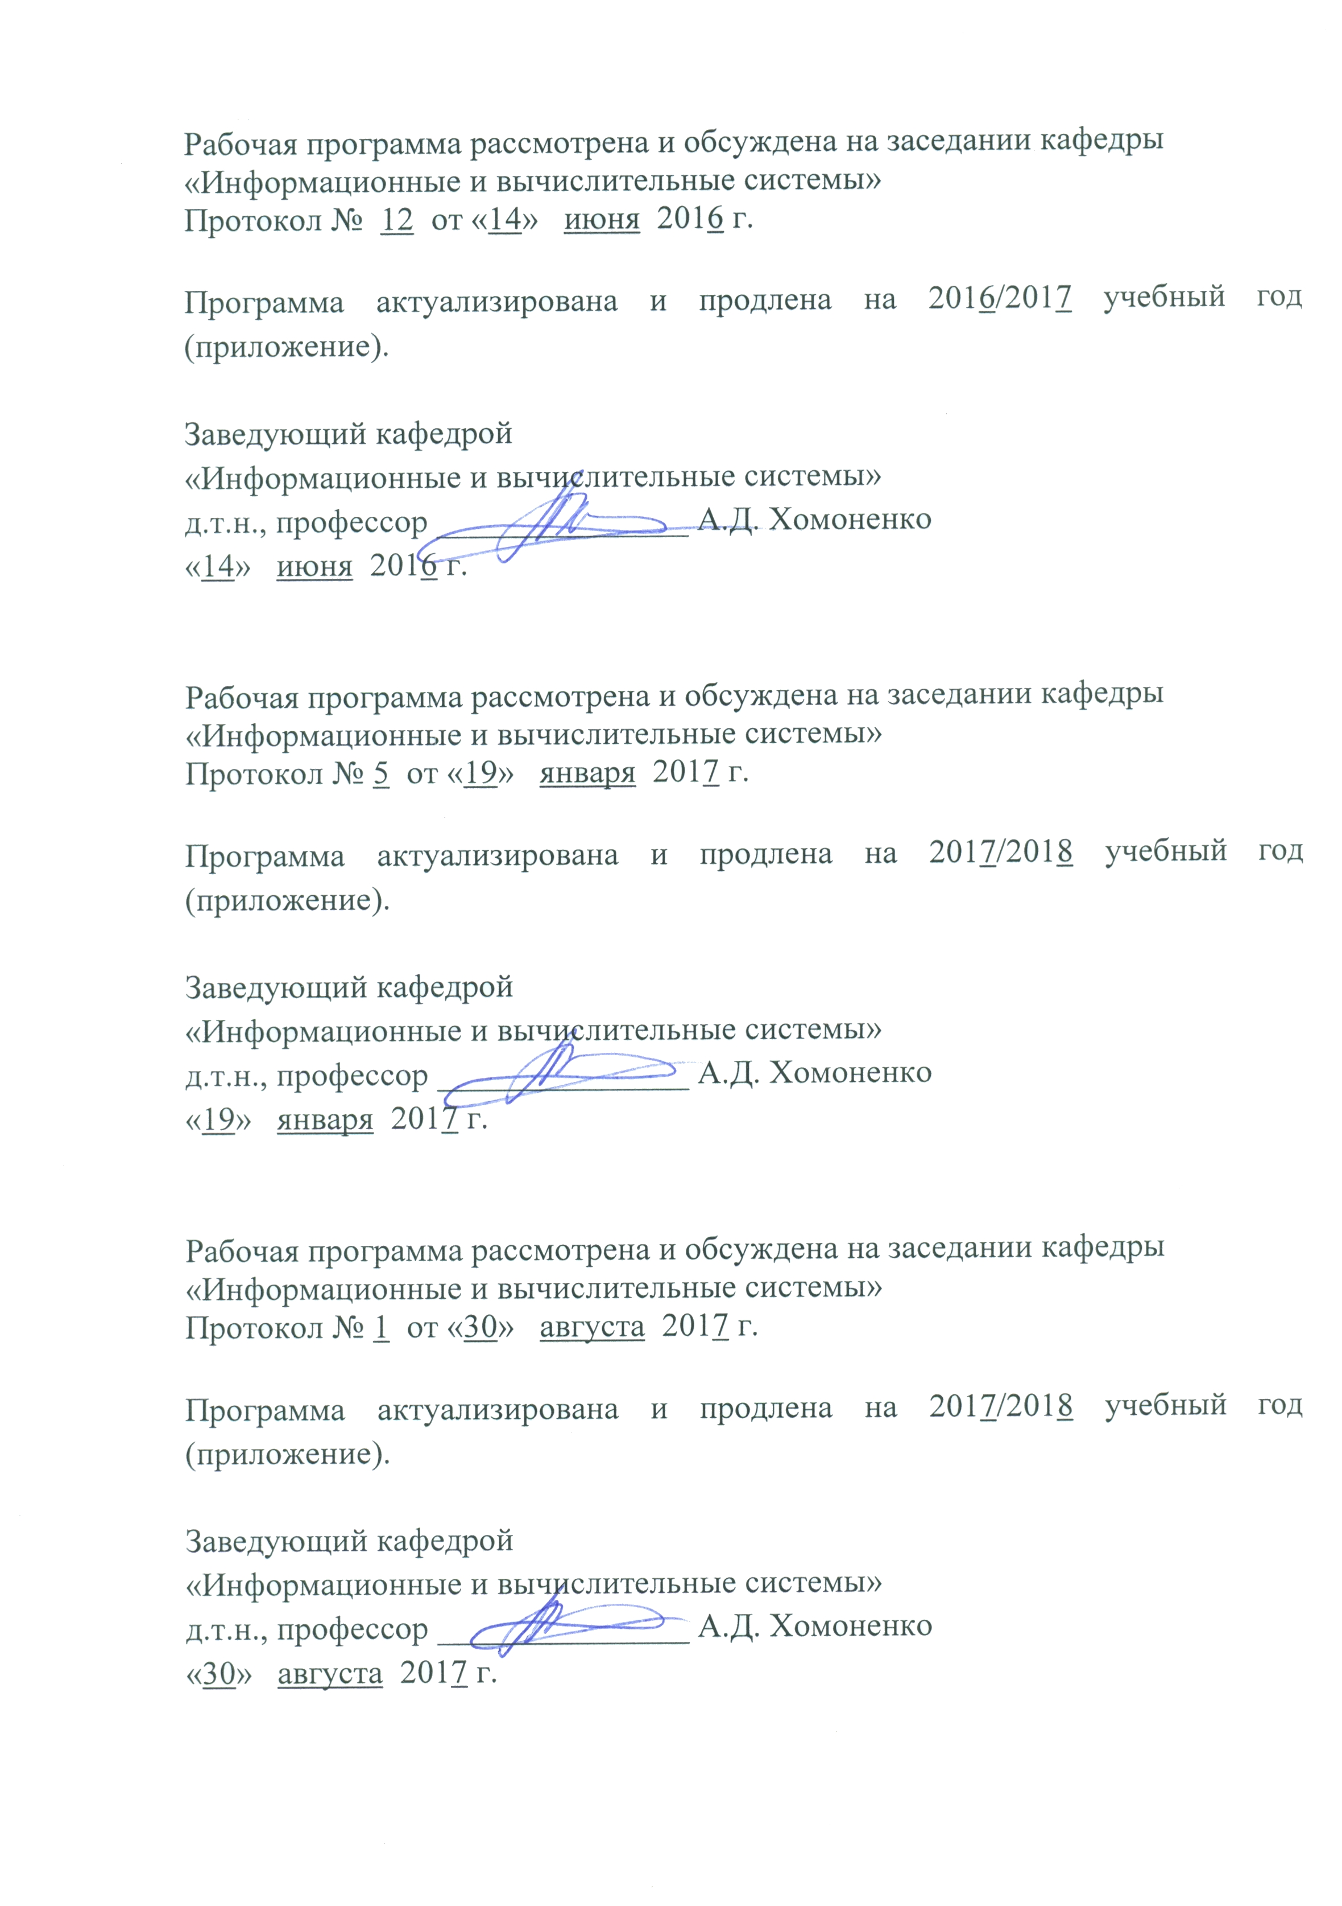
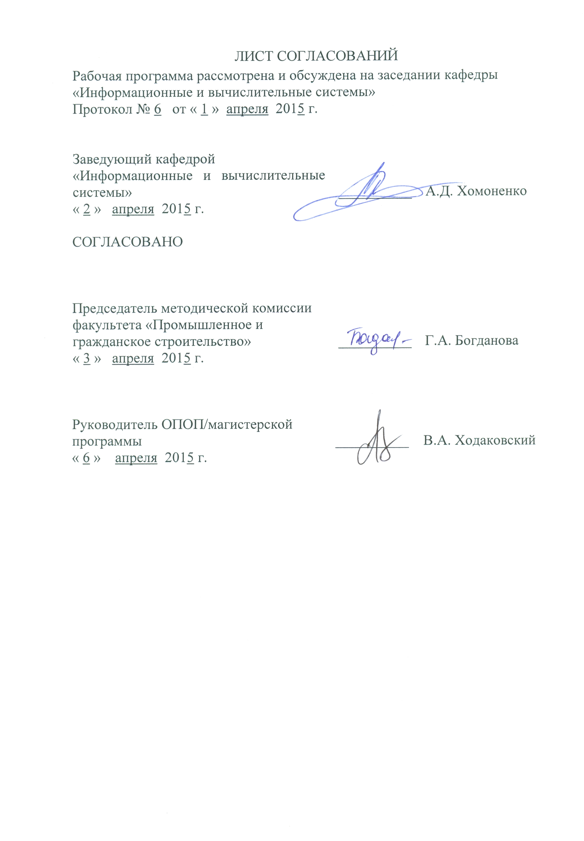
- Цель и задачи дисциплины.

Рабочая программа составлена в соответствии ФГОС ВО, утвержденным «30» октября 2014 г., приказ № 1413 по направлению 27.04.03 «Системный анализ и управление» по дисциплине «Программирование на языке C#».
Целью изучения дисциплины «Программирование на языке C#» является подготовка будущих магистров к деятельности, связанной с разработкой и сопровождением программного обеспечения для решения профессиональных задач.

Для достижения поставленной цели решаются следующие задачи:
- усвоение базовых знаний о функциональном назначении и структуре объектно-ориентированного языка высокого уровня C#;
- развитие навыков разработки и реализации прикладных программ;
- освоение современных интегрированных сред разработки программного обеспечения.

- Перечень планируемых результатов обучения по дисциплине, соотнесенных с планируемыми результатами освоения основной образовательной программы

Планируемыми результатами обучения по дисциплине являются: приобретение знаний, умений, навыков и/или опыта деятельности.
В результате освоения дисциплины обучающийся должен:
ЗНАТЬ:
- основные понятия и приёмы программирования на языке C#;
- возможности среды программирования Visual Studio;
- назначение и структуру базовых классов среды выполнения CLR.

УМЕТЬ:
- применять полученные знания при разработке приложений на языке высокого уровня C# в среде программирования Visual Studio;
- применять визуальные методы разработки интерфейсов пользователя;
- пользоваться стандартной терминологией и определениями.

ВЛАДЕТЬ:
- объектно-ориентированными технологиями разработки программного обеспечения;
- способностью к деловым коммуникациям в профессиональной сфере.

Приобретенные знания, умения, навыки и/или опыт деятельности, характеризующие формирование компетенций, осваиваемые в данной дисциплине, позволяют решать профессиональные задачи, приведенные в соответствующем перечне по видам профессиональной деятельности в п.2.4 основной профессиональной образовательной программы (ОПОП).

Изучение дисциплины направлено на формирование следующих общепрофессиональных компетенций (ОПК):
- способность организовать работу коллектива исполнителей, принятие исполнительских решений в условиях спектра мнений, определить порядок выполнения работ (ОПК-5).
Изучение дисциплины направлено на формирование следующих профессиональных компетенций (ПК), соответствующих видам профессиональной деятельности, на которые ориентирована программа магистратуры:
проектно-конструкторская деятельность:
- способностью разработать и реализовать проекты по системному анализу сложных технических систем на основе современных информационных технологий (Web- и CALS-технологий) (ПК-3);
организационно-управленческая деятельность:
- способность разработать и реализовать проекты по системному анализу сложных технических систем на основе современных информационных технологий (Web- и CALS-технологий) (ПК-8).

3. Место дисциплины в структуре основной образовательной программы

Дисциплина «Программирование на языке C#» (Б1.В.ДВ.2.2) относится к вариативной части и является дисциплиной по выбору обучающегося.

4. Объем дисциплины и виды учебной работы

Для очной формы обучения
Вид учебной работы |  |  | семестр
 |  | Всего часов | III
Контактная работа (по видам учебных занятий)  В том числе:  - практические занятия (ПЗ) |  | 36  36 | 36  36
Самостоятельная работа (СРС) |  | 144 | 144
Форма контроля знаний |  |  | зачет
Общая трудоемкость: час/з.е |  | 180/5 | 180/5
Для заочной формы обучения
Вид учебной работы |  |  | курс
 |  | Всего часов | II
Контактная работа (по видам учебных занятий)  В том числе:  - практические занятия (ПЗ) |  | 14  14 | 14  14
Самостоятельная работа (СРС) |  | 162 | 162
Контроль |  | 4 | 4
Форма контроля знаний |  |  | зачет
Общая трудоемкость: час/з.е |  | 180/5 | 180/5

5. Содержание и структура дисциплины
5.1 Содержание дисциплины
№  п/п | Наименование раздела дисциплины | Содержание раздела
1 | 2 | 3
1 | Раздел 1.  Основные понятия языка C#. | Алфавит языка, идентификаторы, ключевые слова и комментарии. Структура программы. Простые типы данных. Константы. Переменные. Локальные и глобальные переменные. Статические переменные. Область видимости идентификатора. Ввод данных с клавиатуры и вывод на экран.
2 | Раздел 2.  Операторы языка C#. | Операции над операндами простых типов данных (арифметические, арифметические с присваиванием, отношения, логические). Приоритет операций. Операторы (оператор-выражение; составной оператор; условные операторы if и if else; операторы цикла while, for и do while; операторы передачи управления continue и break; оператор-переключатель switch; оператор возврата return, оператор sizeof ( ).
3 | Раздел 3.  Объектно – ориентированное программирование в C#. | Технология объектно-ориентированного программирования. Классы и объекты. Интерфейсы. Наследование и полиморфизм. Семантика выполнения операций присваивания и проверки на равенство. Иерархия классов среды .NET. Стандартный класс string.
4 | Раздел 4.  Создание Windows - приложений. | Консольные и Windows – приложения. Многоязыковая среда .NET. Формы и визуальные элементы. Приложения Windows Forms. Обработка событий от визуальных элементов. Многопоточные приложения.

5.2. Разделы дисциплины и виды занятий

Для заочной формы обучения
№ п/п | Наименование раздела дисциплины | ПЗ | СРС
1 | Раздел 1. Основные понятия языка C#. | 4 | 36
2 | Раздел 2. Операторы языка C#. | 12 | 36
3 | Раздел 3. Объектно – ориентированное программирование в C#. | 8 | 36
4 | Раздел 4. Создание Windows - приложений. | 12 | 36
 | Итого | 36 | 144

Для очной формы обучения

№ п/п | Наименование раздела дисциплины | ПЗ | СРС
1 | Раздел 1. Основные понятия языка C#. | 2 | 10
2 | Раздел 2. Операторы языка C#. | 4 | 42
3 | Раздел 3. Объектно – ориентированное программирование в C#. | 4 | 60
4 | Раздел 4. Создание Windows - приложений. | 4 | 50
 | Итого | 14 | 162

6. Перечень учебно-методического обеспечения для самостоятельной работы обучающихся по дисциплине

№  п/п | Наименование раздела | Перечень учебно-методического обеспечения
1 | Основные понятия языка C#. | - Красновидов А. В., «Программирование для мобильных устройств». Учебное пособие. С-Петербург, изд-во ПГУПС, 2008 г.-36с.  - В. Ш. Кауфман. Языки программирования [Электронный ресурс]: монография М. ДМК Пресс, 2010 - 464 с., ISBN 978-5-94074-022-5  - Вилле, Кристоф. Представляем C# [Электронный ресурс]: учебное пособие, ДМК Пресс, 2008, - 183 с, ISBN 5-94074-039-1
2 | Операторы языка C#.
3 | Объектно – ориентированное программирование в C#.
4 | Создание Windows - приложений.

7. Фонд оценочных средств для проведения текущего контроля успеваемости и промежуточной аттестации обучающихся по дисциплине

Фонд оценочных средств по дисциплине «Программирование на языке C#» является неотъемлемой частью рабочей программы и представлен отдельным документом, рассмотренным на заседании кафедры «Информационные и вычислительные системы» и утвержденным заведующим кафедрой.

8. Перечень основной и дополнительной учебной литературы, нормативно-правовой документации и других изданий, необходимых для освоения дисциплины

8.1 Перечень основной учебной литературы, необходимой для освоения дисциплины
1. Вилле, Кристоф. Представляем C# [Электронный ресурс]: учебное пособие. ДМК Пресс, 2008. – 183 с., ISBN 5-94074-039-1
2. В.Ш. Кауфман. Языки программирования [Электронный ресурс]: монография. М. ДМК Пресс, 2010. – 464 с., ISBN 978-5-94074-022-5.

8.2 Перечень дополнительной учебной литературы, необходимой для освоения дисциплины
1. Красновидов А.В. «Программирование для мобильных устройств». Учебное пособие. С.-Петербург, изд-во ПГУПС, 2008. – 36 с.

8.3 Перечень нормативно-правовой документации, необходимой для освоения дисциплины
Нормативно-правовая документация для изучения дисциплины не требуется.

8.4 Другие издания, необходимые для освоения дисциплины
Другие издания, необходимые, для изучения дисциплины, не требуются.

9. Перечень ресурсов информационно-телекоммуникационной сети «Интернет», необходимых для освоения дисциплины

1. Личный кабинет обучающегося и электронная информационно-образовательная среда. [Электронный ресурс]. – Режим доступа: http://sdo.pgups.ru/ (для доступа к полнотекстовым документам требуется авторизация)

2. MSDN: Desktop App User Interface. https://msdn.microsoft.com/en-us/library/windows/desktop/ff657751(v=vs.85).aspx

3. MSDN: Learn to Program for Windows in C#. https://msdn.microsoft.com/en-us/library/windows/desktop/ff381399(v=vs.85).aspx
4. Электронно-библиотечная система ЛАНЬ [Электронный ресурс]. Режим доступа: https://e.lanbook.com — Загл. с экрана

10. Методические указания для обучающихся по освоению дисциплины

Порядок изучения дисциплины следующий:
- Освоение разделов дисциплины производится в порядке, приведенном в разделе 5 «Содержание и структура дисциплины». Обучающийся должен освоить все разделы дисциплины с помощью учебно-методического обеспечения, приведенного в разделах 6, 8 и 9 рабочей программы.
- Для формирования компетенций обучающийся должен представить выполненные типовые контрольные задания или иные материалы, необходимые для оценки знаний, умений, навыков и (или) опыта деятельности, предусмотренные текущим контролем (см. фонд оценочных средств по дисциплине).
- По итогам текущего контроля по дисциплине, обучающийся должен пройти промежуточную аттестацию (см. фонд оценочных средств по дисциплине).

11. Перечень информационных технологий, используемых при осуществлении образовательного процесса по дисциплине, включая перечень программного обеспечения и информационных справочных систем

Перечень информационных технологий, используемых при осуществлении образовательного процесса по дисциплине «Программирование на языке C#»:
технические средства - персональные компьютеры, проектор;
